2023年3月高中地理月考
一．选择题
海南岛被誉为全国人民的“菜篮子”“果盘子”。冬季瓜菜年出岛343.7万余吨，热带水果年出岛280万余吨，供应国内外180多个城市，我国城镇居民人均年消费10kg左右。据此完成下面小题。
1．海南岛果、菜种植的优势因素是（ ）
A．技术 B．市场 C．土壤 D．气候
2．海南岛能成为全国人民的“菜篮子”“果盘子”，主要得益于（ ）
A．先进的种植技术 B．丰富的劳动力
C．交通和保鲜技术改善 D．改革开放政策
下图为某特大城市及其周边地区各类土地付租能力与该地区地形剖面示意图。据此完成下面小题。
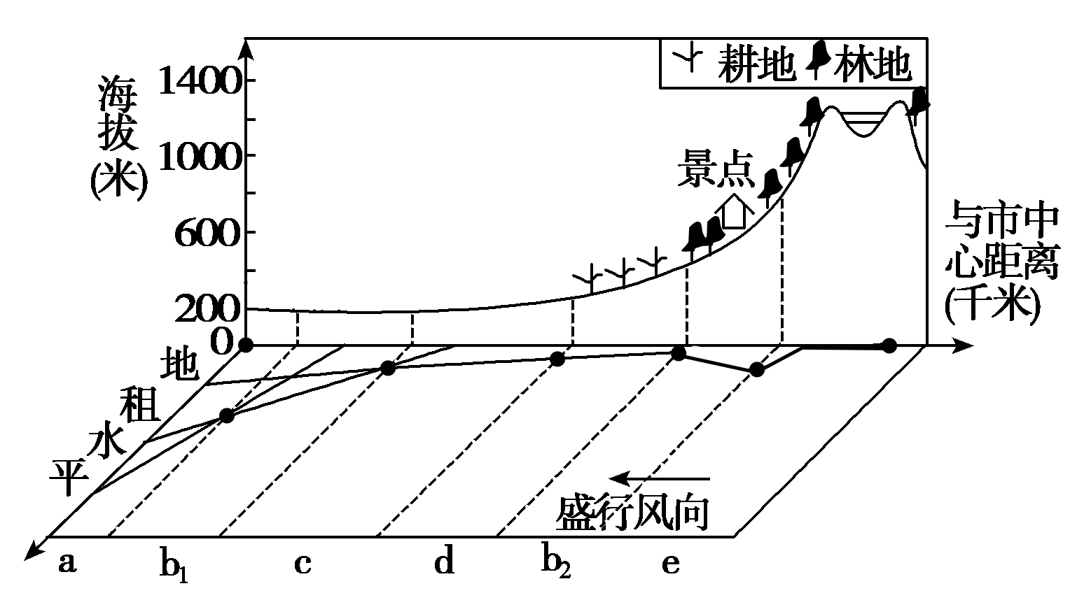
3．a、b（b1和b2）、c城市功能区可能分别是（ ）
A．工业区、居住区和商业区 B．商业区、居住区和工业区
C．居住区、商业区和工业区 D．工业区、商业区和居住区
4．图中b1、b2功能区相同,但级别不同,在b2地区发展该功能区的原因是（ ）
A．位于城市工业区附近,工人上下班较方便 B．位于农耕区附近,乳肉蛋食品丰富
C．靠近景点和林地,空气清新,环境优美 D．位于背风坡,空气湿度小,日照多
“胡焕庸线”（黑龙江黑河和云南腾冲的连线）是我国人口分布的一条重要地理分界线，该线以东人口约占全国总人口的96%。读我国人口密度分布示意图，完成下面小题。
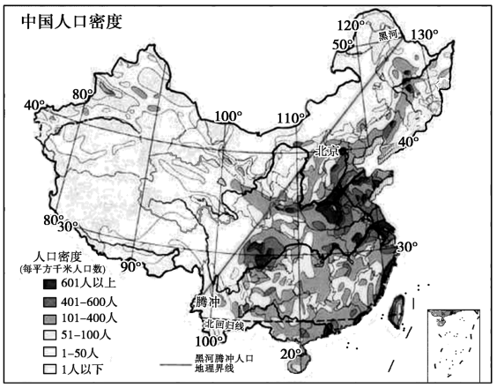
5．造成我国“东多西少”人口分布格局的根本原因是（ ）
A．民族分布 B．自然环境 C．国家政策 D．宗教信仰
6．有助于促进人口向该线以西迁移的措施有（ ）
A．开发浦东新区 B．实施西部大开发
C．振兴东北老工业区 D．发展长江沿岸经济带
7．下列国家中，“胡焕庸现象”最不明显的是（ ）
A．巴西 B．加拿大 C．澳大利亚 D．德国
埃森位于莱茵河—黑尔讷运河与鲁尔河之间，19世纪迅速成为鲁尔区最大工业城市，是鲁尔区工业中心。第二次世界大战后发展了电子、服装、塑料等部门。目前第三产业从业人数已超过了工业部门。经历了兴盛—衰退—转型，开创了一条“工业文化之路”，成为世界上保护和利用工业遗产的典范。下图为埃森市地理位置示意图。据此完成下面小题。
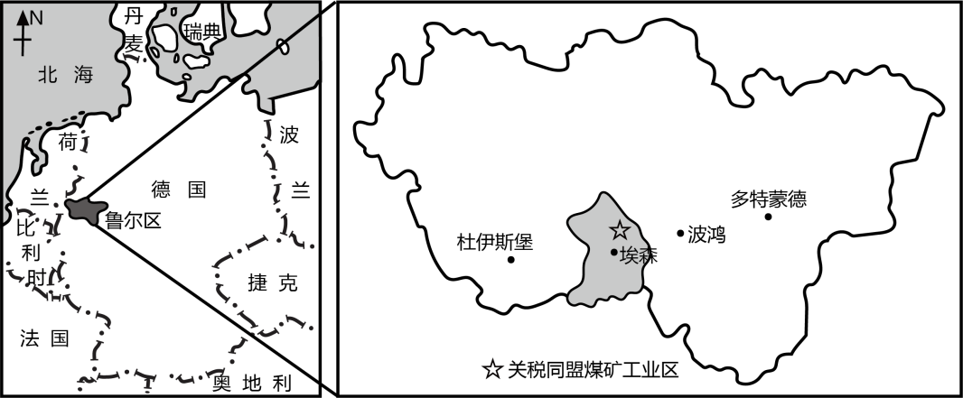
8．埃森市19世纪迅速发展的基础条件是（ ）
A．资源丰富 B．交通便利 C．科技发达 D．市场广阔
9．埃森市在转型过程中，采取的措施有（ ）
①禁止污染产业发展，美化环境②发展科技，优化产业结构③拓展交通，完善交通网④关停、合并小微企业，将工业区布局在上风向
A．①② B．③④ C．②③ D．①④
10．对埃森市工业遗产的处置，合理的是（ ）
A．推倒重建，发展高新技术产业 B．立足原貌，储存煤矸石
C．原地封存，永远保持遗产原样 D．利用空间，发展第三产业
下图为1850-2050年中国、英国和美国三国城镇化进程示意图（含预测）。读图，完成下列小题。
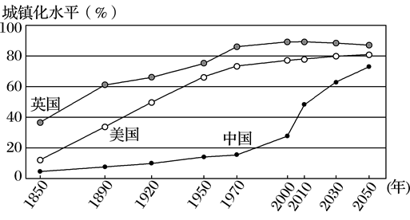
11．图中（ ）
A．英国城镇化进程的速度始终高于美国 B．美国先于英国达到80%的城镇化水平
C．1970年以后中国城镇化进程快于美国 D．城镇化水平是用城市人口数量来衡量的
12．1970年以来，中国城镇化速度明显加快的主要原因是（ ）
A．社会经济发展 B．农业结构调整
C．人口自然增长加快 D．城市环境质量提升
自2018年起，河南省郑州市陆续投入534.8亿元建设海绵城市，旨在实现“小雨不积水、大雨不内涝”。2021年7月17日到20日，郑州降雨量达617.lmm（郑州常年平均降雨量为640.8mm），暴雨使得郑州海绵城市“失灵”，市区严重积水。据此完成下面小题。
13．暴雨使得郑州海绵城市“失灵”的主要原因是（ ）
①降雨强度过大超出海绵城市的吸收速度②海绵城市建设力度不足③地面硬化，雨水下渗少地表径流汇集快④黄河下游“地上河”，河水倒灌
A．①② B．②③ C．①③ D．②②
14．监测此次内涝的发展变化和分析灾情、部署灾后重建工作分别采用的地理信息技术是（ ）
A．GPS、GIS B．RS、GIS C．RS、BDS D．BDS、GIS

《波士顿环球报》报道，1000年前地球只能维持不到5亿人生存，100年前地球已经能够承载约20亿人口了，这一数据既取决于自然约束，又取决于人类自身的选择。研究发现，相较于发展中国家的人口增长较快问题，发达国家对资源的过度消耗问题越来越值得关注。据此完成下面小题。
15．地球承载人口数（ ）
A．由地球的资源承载力决定 B．在不同时期有不同的精确数值
C．随着时间的推移会无限扩大 D．是维持人类与自然环境和谐发展的底线
16．短时间内发达国家对资源的过度消耗使全球（ ）
A．人类生活质量提高 B．资源承载力下降
C．资源分布均衡化 D．经济发展速度加快
17．长期来看，提高资源环境承载力的可行性措施有（ ）
①落实节能环保②加快人口增长速度③发展科学技术④加大矿产资源开采力度
A．①③ B．②③ C．②④ D．①④
历史上，两次世界大战阻滞了正常的国际人口迁移，然而战争一结束，国际人口迁移又进入了一个新的历史时期，出现了一些新特点。下图为第二次世界大战后世界人口迁移示意图。据此完成下面小题。
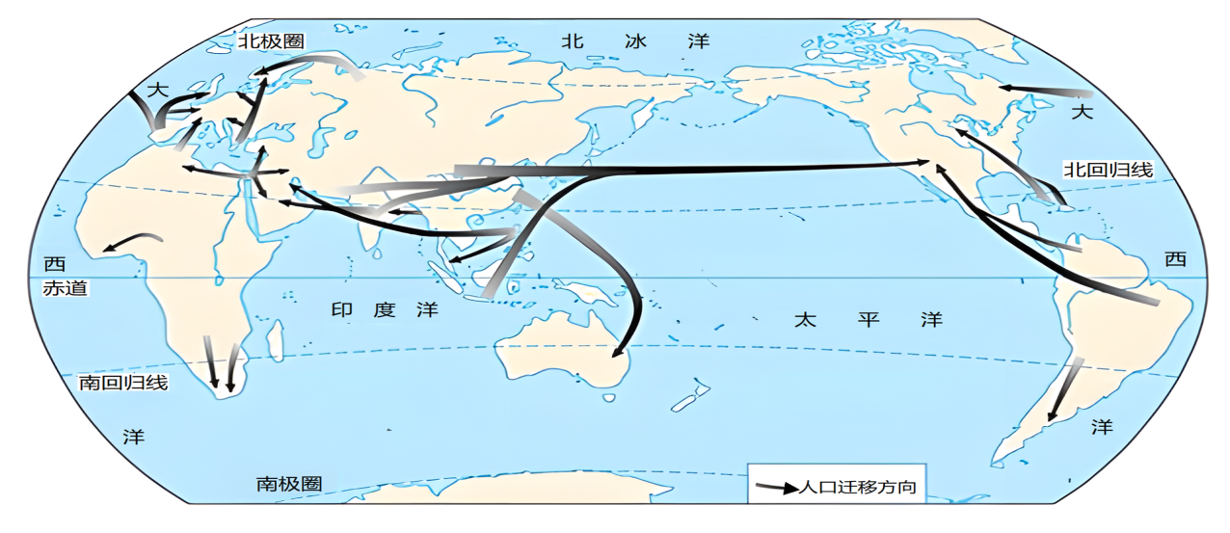
18．下列情景属于人口迁移的是（ ）
A．老年人去海南过冬 B．大学生放暑假回家
C．小孩跟随父母移民国外 D．农民农闲进城打工
19．第二次世界大战后，由人口迁出地区变为人口迁入地区的是（ ）
A．欧洲 B．拉丁美洲 C．大洋洲 D．非洲
20．影响大量人口迁入西亚和北非的主要因素是（ ）
A．自然灾害 B．宗教 C．经济 D．资源
中心城区通常为城市中人口最密集的区域。下表数据显示上海、北京、广州、深圳四城市2010年中心城区人口比重及2010～2020年中心城区和中心城区以外地区人口数量的变化。据此完成下面小题。
城市 | 2010年中心城区人口比重/% | 2010-2020年中心城区人口变化/万人 | 2010-2020年中心城区以外地区人口变化/万人
上海 | 30.3 | -30.25 | 215.42
北京 | 59.7 | -72.8 | 300.9
广州 | 39.7 | 129.12 | 468.46
深圳 | 34.0 | 116.88 | 596.73
21．2010～2020年四城市人口变化的共同特点是（ ）
A．总人口增加,中心城区人口比重下降 B．总人口减少,中心城区人口比重上升
C．总人口增加,中心城区人口比重上升 D．总人口减少,中心城区人口比重下降
22．与四城市人口变化共同特点类似的中国其他城市,一般具有（ ）
A．相似的空间形态 B．趋同的主导产业 C．一致的功能定位 D．相近的等级规模
23．根据四城市人口变化特点,城市规划应该引导（ ）
A．人口向中心城区再集聚 B．人口在中心城区以外地区集聚
C．中心城区核心功能疏解 D．人口在中心城区以外地区均衡布局
下图为江苏省人口密度分布图，读图完成下面小题。
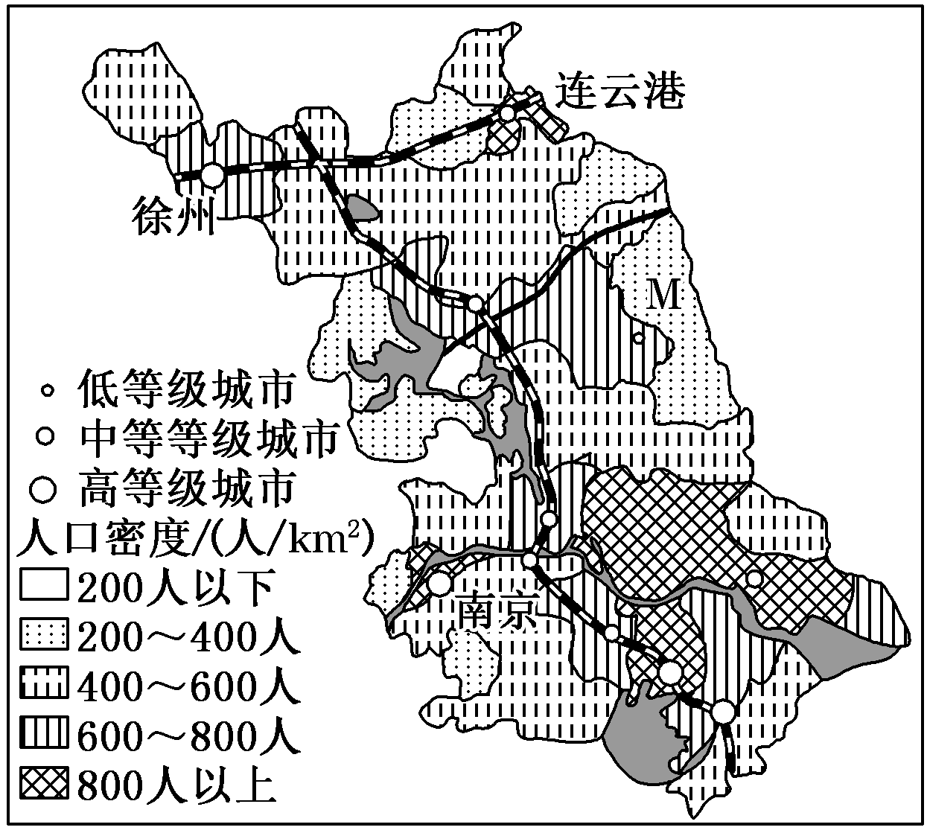
24．江苏省人口密度分布规律是（ ）
A．北部人口密度大于南部B．沿海人口密度大于内陆
C．中部人口密度大于四周D．东南人口密度总体最大
25．图中M地虽地处沿海地区，但人口密度相对较低，其原因最有可能是（ ）
A．地处山区，地形崎岖，交通不便B．多盐碱地、沼泽，农业发展不利
C．降水较少，河流少，水资源缺乏D．产业转移导致环境污染相当严重
读世界人口纬度分布图，据此完成下面小题。
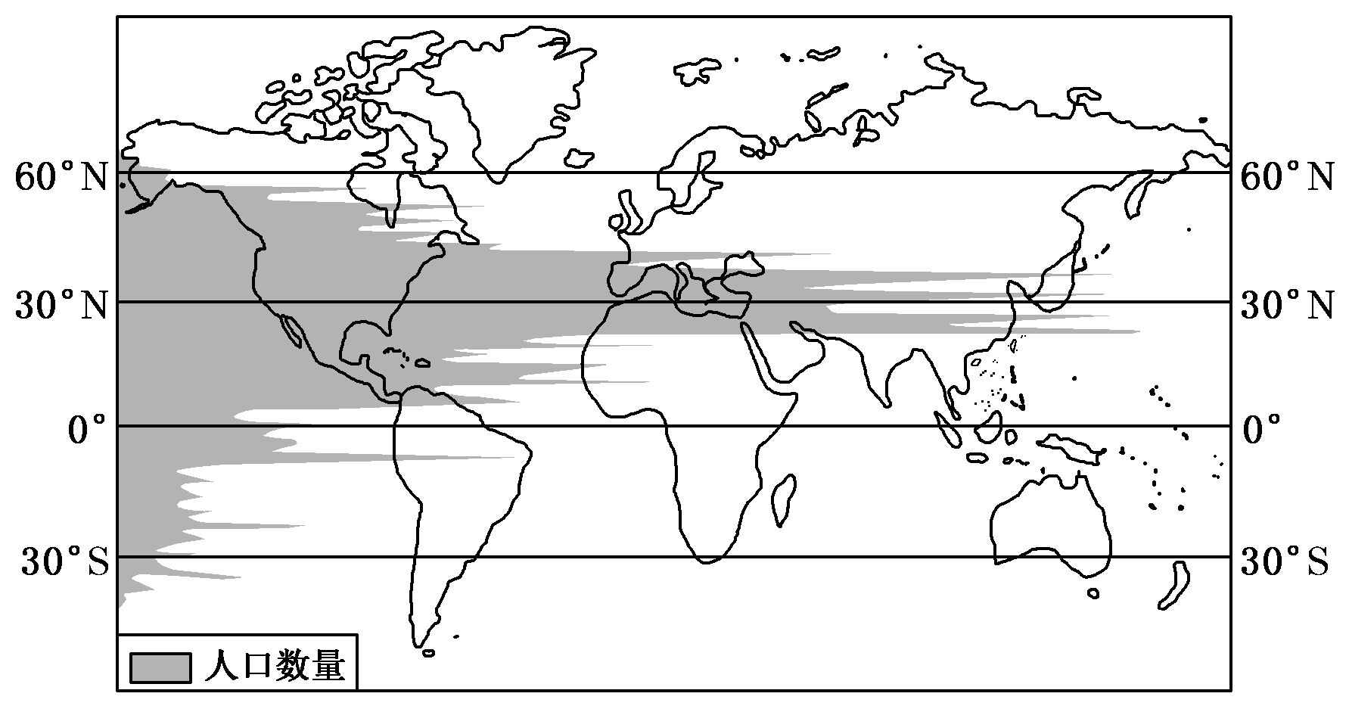
26．世界人口集中分布在（ ）
A．北半球中低纬度地区 B．北半球中高纬度地区
C．南半球中低纬度地区 D．南半球中高纬度地区
27．可以解释以上人口集中分布特点的原因有（ ）
①陆地面积较大②地形全部为平原③气温较为适中④降水量全球最多
A．①② B．①③ C．②④ D．③④
2021年5月31日中共中央政治局召开会议，会议指出，将进一步优化生育政策，实施一对夫妻可以生育三个子女政策及配套支持措施。据此完成下面小题。
28．我国放开三孩政策的主要原因是（ ）
A．我国人口死亡率增加 B．我国人口合理容量降低
C．我国人口外迁较多 D．我国人口老龄化加剧
29．在此政策影响下，预计到2040年以后，我国可能出现（ ）
A．升学与就业压力减轻 B．家庭养老负担加重
C．劳动力人口减速放慢 D．外籍人口将大量增加
下图为某城市内部空间结构分布示意图，该城市农业经济较发达。据此完成下面小题。
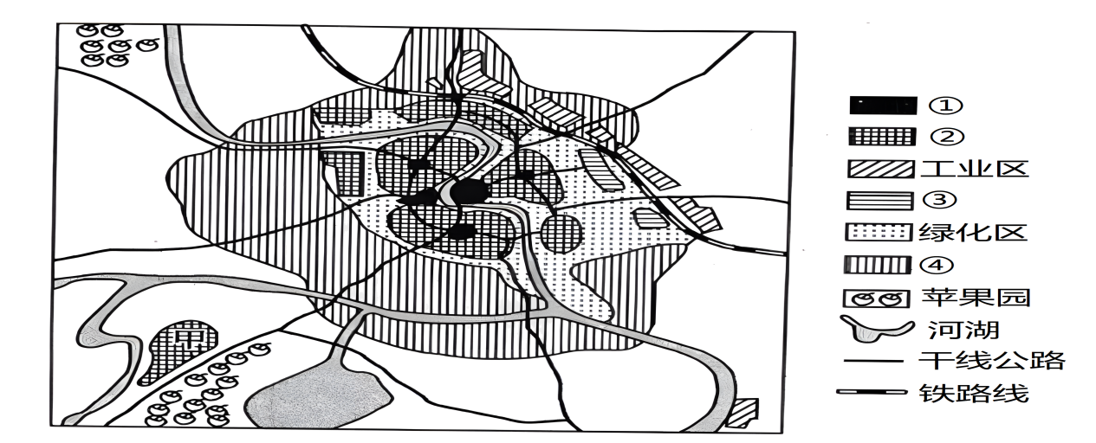
30．图中①②③④（ ）
A．①为居住区 B．②为商业区 C．③为仓储区 D．④为文化区
31．甲地付租能力较低，其最适合发展（ ）
A．物流业 B．化工厂 C．电子芯片研发中心 D．农家乐
二．综合题
32．阅读图文资料，完成下列要求。
河北省邢台市内丘县岗底村地处太行山深处（左图），昼夜温差≥15℃，土壤富含磷、钾、钙元素。20世纪80年代，岗底村产业以种植粮食为主，是有名的“贫困村”。1996年，岗底村开始种植喜温凉的苹果，将荒山缓坡整治为隔坡沟状梯回（右图），依靠独特的自然条件，培育出绿色优质的富岗苹果（因岗底村后改名为富岗山庄），2011年被评选为国家地理标志产品。通过苹果产业，岗底村实现了脱贫致富。
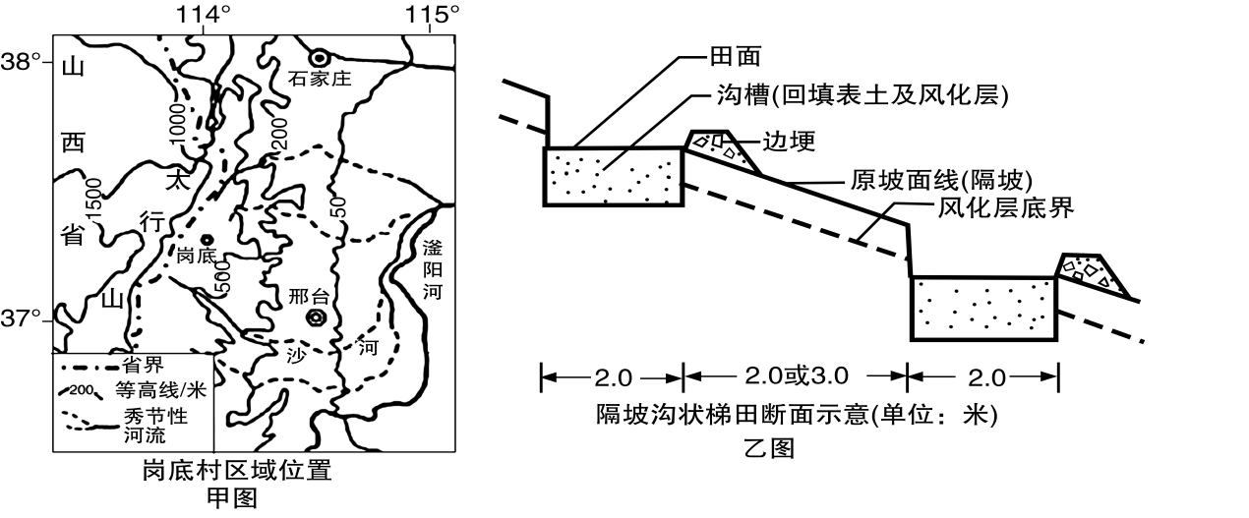
(1)说明富岗苹果品质优良的自然原因。（4分）
(2)与传统缓坡苹果种植相比，说明修建隔坡沟状梯田对果园土壤条件的改善作用。（4分）
(3)请你为岗底村苹果产业的进一步发展提出合理化建议。（4分）
33．城市空间结构的合理性直接影响该城市的发展，下图是某城市土地利用简图，读图回答下列问题。
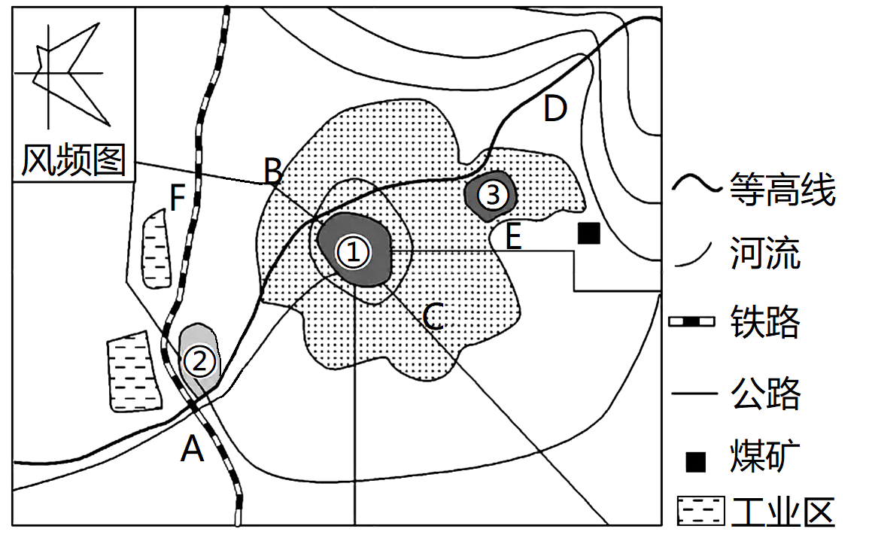
(1)①②分别是零售商业区和批发商业区，其主要的影响因素分别是①_______②____（2分）
(2)在A、B、C、D四处开发房地产，哪块地可以称得上“地王”？理由是什么？（6分）
(3)该城市最早的火电厂在E处，后搬迁到F处。早期火电厂布局在E处可能的原因是？后搬迁到F处是考虑？（4分）
(4)城市的快速发展可能会带来的“城市病”有哪些？（2分）
34．阅读图文材料，完成下列问题。
土耳其地处亚、欧两大洲分界线上，国土面积约78万平方千米，2021年人口近8500万。土耳其绝大部分国土位于安纳托利亚高原，地形以高原、山地为主，平原面积小，东高西低，地势落差大。土耳其是传统的农牧业国家，农业产值占整个国民生产总值的20%左右，农业从业人口占总人口的46%。下图为土耳其人口密度分布示意图。
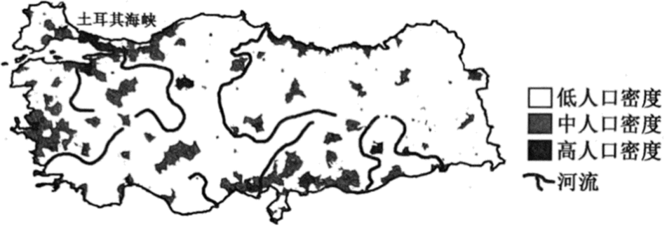
(1)简述土耳其人口分布特点。（4分）
(2)分析土耳其海峡附近人口密度状况的成因。（4分）
(3)简述土耳其境内平原面积小，但可承载人口多的原因。（4分）

